Εικόνα που περιέχει στιγμιότυπο οθόνης, γραφικά, καρτούν, γραφιστική

Περιγραφή που δημιουργήθηκε αυτόματα

**Σχολή Τεχνολογιών Πληροφορικής και Επικοινωνιών**

**Πανεπιστήμιο Πειραιώς**

**Τμήμα Ψηφιακών Συστημάτων**

|  |  |
| --- | --- |
| ΟΝΟΜΑΤΕΠΏΝΥΜΟ | ΑΡΙΘΜΌΣ ΜΗΤΡΏΟΥ |
| Αναστοπούλου Δέσποινα | E18007 |
| Γκόβα-Φράγκου Ιλένα-Ελένη | E20030 |
| Καρτασίδου Σοφία | Ε20066 |
| Μπουγιούρη Μαρία | E20110 |

**Περιεχόμενα**

|  |  |
| --- | --- |
| **Κεφάλαιο 1: Εισαγωγή** | **3** |
| **Κεφάλαιο 2: Περιγραφή συστήματος που υλοποιήθηκε** | **4** |
| **Κεφάλαιο 3: Υλοποίηση συστήματος** | **5** |
| **3.1: Βάση δεδομένων** | **6** |
| **3.2: Η εφαρμογή** | **6** |
| **Κεφάλαιο 4: Εγχειρίδιο διαχειριστή** | **15** |
| **Κεφάλαιο 5: Εγχειρίδιο χρήστη** | **19** |
| **5.1: Home page** | **20** |
| **5.1.1: Home (URL: /)** | **20** |
| **5.1.2: Home Services (URL: /homeServices)** | **21** |
| **5.2: Login/Register** | **21** |
| **5.2.1: Login (URL: /login)** | **21** |
| **5.2.2: Register (URL: /register)** | **22** |
| **5.3: Gym User Panel** | **23** |
| **5.3.1: Main User Page (URL: /user)** | **23** |
| **5.3.2: User Services (URL: /userServices)** | **23** |
| **5.3.3: Reservations (URL: /userReservations)** | **24** |
| **5.3.4: User Make Reservation (URL: /makeReservation)** | **23** |
| **5.4: Gym Admin Panel** | **25** |
| **5.4.1: Main Admin Page (URL: /main_admin)** | **25** |
| **5.4.1.1.1: Create Schedules Page (URL: /admin_schedule)** | **25** |
| **5.4.1.1.2: Show Schedules Page (URL: /admin_schedule)** | **26** |
| **5.4.1.2.1: Show Classes Page (URL: /admin_classes)** | **27** |
| **5.4.1.2.2. Add Program Page (URL: /admin_classes)** | **27** |
| **5.4.1.3.1 Show Trainers Page (URL: /admin_trainers)** | **28** |
| **5.4.1.3.2 Add Trainer Page (URL: /admin_trainers)** | **29** |
| **5.4.1.4.1 Add Announcements Page (URL: /admin_announcement)** | **29** |
| **5.4.1.4.2 Show Announcements Page (URL: /admin_announcement)** | **30** |
| **5.4.1.5.1 Add Discounts Page (URL: /admin_discount)** | **30** |
| **5.4.1.5.2. Show Discounts Page (URL: /admin_discounts)** | **31** |
| **5.4.1.6 Users Main Page (URL: /main_users)** | **32** |
| **5.4.1.6.1 Users List (URL: /users_list)** | **32** |
| **5.4.1.6.2 Update User (URL: /update_user_info)** | **33** |
| **5.4.1.6.3 Delete User (URL: /delete_user)** | **33** |
| **5.4.1.6.4 Change User Role (URL: /make_user_admin)** | **34** |
| **5.4.1.7 Requests Main Page (URL: /main_requests)** | **34** |
| **5.4.1.7.1 Pending Requests (URL: pending_requests)** | **25** |

**Κεφάλαιο 1: Εισαγωγή**

Στα πλαίσια του μαθήματος Δικτυοκεντρικά Πληροφοριακά Συστήματα αναπτύξαμε ένα πληροφοριακό σύστημα γυμναστηρίου. Στα παρακάτω κεφάλαια θα παρουσιάσουμε το σύστημα μας, ποιες είναι οι λειτουργίες του, τα δομικά στοιχεία του και πως το αναπτύξαμε.

Έπειτα θα αναφέρουμε τον τρόπο που μπορεί να εγκατασταθεί το σύστημα ώστε να είναι λειτουργικό.

Τέλος, θα υπάρχουν screenshot της εφαρμογής ως εγχειρίδιο χρήσης.

**Κεφάλαιο 2: Περιγραφή συστήματος που υλοποιήθηκε**

Το σύστημα που έχει υλοποιηθεί είναι ένα σύστημα γυμναστηρίου το οποίο αφορά τον τομέα της φυσικής αγωγής και την διαχείριση των χρηστών που ενδιαφέρονται να εγγραφούν στο γυμναστήριο.

Η εφαρμογή αποτελείται από δύο υποσυστήματα:

* το υποσύστημα των διαχειριστών
* το υποσύστημα των χρηστών

Το κάθε υποσύστημα αποτελείται από πολλές λειτουργίες:

Ο διαχειριστής μπορεί να:

* Βλέπει τα αιτήματα των χρηστών για εγγραφή και έπειτα να τα απορρίψει ή να τα εγκρίνει.
* Ενημερώνει τα στοιχεία των χρηστών στη βάση δεδομένων και να αλλάζει τον ρόλο τους (απλός χρήστης ή διαχειριστής).

Όταν αρχικά το αίτημα του χρήστη γίνεται αποδεκτό ο ρόλος του είναι ‘απλός χρήστης’. Έπειτα αν ο διαχειριστής το επιθυμεί μπορεί να το αλλάξει σε διαχειριστή.

* Ενημερώνει τα στοιχεία σχετικά με τις υπηρεσίες του γυμναστηρίου στη βάση δεδομένων και συγκεκριμένα να διαχειρίζεται τα στοιχεία των γυμναστών, των υπηρεσιών που προσφέρονται και το πρόγραμμα για τα ομαδικά προγράμματα.

Οι υπηρεσίες του γυμναστηρίου έχουν μέγιστη χωρητικότητα και το πρόγραμμα έχει οριστεί έτσι ώστε να είναι οι ίδιες ώρες καθημερινά για κάθε υπηρεσία απλά με άλλον γυμναστή.

Επιπλέον το γυμναστήριο είναι κλειστό τις Κυριακές οπότε δεν υπάρχει πρόγραμμα για εκείνη την μέρα.

* Αναρτά ανακοινώσεις και προσφορές, να τις τροποποιεί και να τις διαγράφει. Οι ανακοινώσεις είναι ορατές μόνο για τους χρήστες που έχουν κάνει εγγραφή στο σύστημα.

Ο χρήστης μπορεί να:

* Κάνει εγγραφή στο σύστημα συμπληρώνοντας τα προσωπικά του στοιχεία και να περιμένει την έγκριση από τον διαχειριστή.
* Βλέπει τις υπηρεσίες που προσφέρει το γυμναστήριο ακόμα και αν δεν είναι εγγεγραμμένος. Για να δει όμως το πρόγραμμα με τις ημέρες και ώρες για την κάθε υπηρεσία θα πρέπει να έχει λογαριασμό και να έχει συνδεθεί.
* Κάνει κράτηση στις υπηρεσίες που θέλει να χρησιμοποιήσει, αφού πρώτα έχει συνδεθεί στο σύστημα.
* Ακυρώσει μία κράτηση με έναν χρονικό περιορισμό.
* Βλέπει το ιστορικό των κρατήσεων που έχει κάνει μέχρι εκείνη τη στιγμή.
* Βλέπει νέα και ανακοινώσεις

**Κεφάλαιο 3: Υλοποίηση συστήματος**

**3.1** Βάση δεδομένων

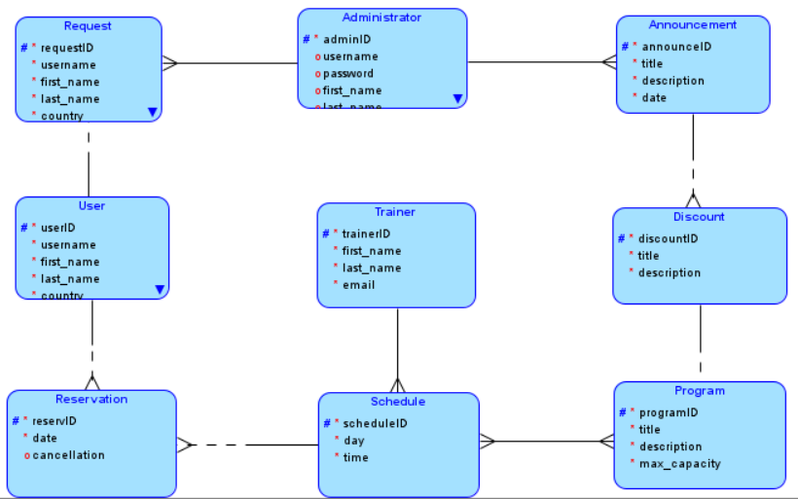

Figure 1: Σχήμα Βάσης Δεδομένων

**Εικόνα που περιέχει κείμενο, διάγραμμα, στιγμιότυπο οθόνης, Σχέδιο

Περιγραφή που δημιουργήθηκε αυτόματα**

Figure 2: Σχήμα Πινάκων Βάσης Δεδομένων

Το σχήμα της βάσης έγινε με το πρόγραμμα SQL Data Modeler και η βάση η ίδια υλοποιείται από xampp SQL server, κάτω από το όνομα **gym**. Αποτελείται από 10 πίνακες. Κάθε πίνακας έχει μια οντότητα κλειδί και:

1. <administrator>: Ο πίνακας αυτός αποτελείται από τις πληροφορίες των διαχειριστών του συστήματος. Κάθε διαχειριστής μπορεί να είναι και χρήστης αλλά έχει πάντα ονοματεπώνυμο, email, κωδικό και όνομα χρήστη.
2. <request>: Ο πίνακας αυτός αποτελείται από τις πληροφορίες των αιτημάτων των χρηστών. Αυτό περιλαμβάνει: κωδικός, όνομα χρήστη, προσωπικά στοιχεία ( διεύθυνση κατοικίας και ονοματεπώνυμο). Κάθε αίτημά έχει και το αν εγκρίθηκε η όχι και από ποιον διαχειριστή.
3. <user>: Ο πίνακας αυτός αποτελείται από τις πληροφορίες των χρηστών του συστήματος. Κάθε χρήστης έχει πάντα ονοματεπώνυμο, email, κωδικός και όνομα χρήστη. Επίσης αποθηκεύει πληροφορείς που συμπλήρωσε ο χρήστης όταν έκανε αίτημα
4. <reservation>: Ο πίνακας αυτός αποτελείται από τις πληροφορίες των κρατήσεων του συστήματος. Για κάθε κράτηση αποθηκεύεται χρήστης, το πρόγραμμα στο οποίο έκανε κράτηση και αν ακυρώθηκε η όχι.
5. <schedule>: Ο πίνακας αυτός αποτελείται από τις πληροφορίες του προγράμματος. Αποτελείται από ημέρα, ώρα και γυμναστή. Μέσο του πίνακα <scheduleAndProgram>, συνδέεται με το αντιστοιχώ πρόγραμμα (υπηρεσία)
6. <trainer>: Ο πίνακας αυτός αποτελείται από τις πληροφορίες των γυμναστών. Κάθε γυμναστής έχει ονοματεπώνυμο και email.
7. <program>: Ο πίνακας αυτός αποτελείται από τις πληροφορίες των προγραμμάτων/υπηρεσιών. Αυτές αποτελούνται από τίτλο, μια περιγραφή και η χωρητικότητα.
8. <announcement>: Ο πίνακας αυτός αποτελείται από τις πληροφορίες των ανακοινώσεών. Για κάθε ανακοίνωση αποθηκεύετε η ημερομηνία, ο τίτλος, το κείμενο και μερικές φορές το κλειδί της σχετικής προφοράς.
9. <discount>: Ο πίνακας αυτός αποτελείται από τις προσφορές. Παρόμοια με της ανακοίνωσής αποθηκεύονται τα ιδιά στοιχεία με την αλλαγή ότι αντί για το κλειδί της ανακοίνωσης έχουμε το κλειδί του προγράμματος/υπηρεσίας

**3.2** Η εφαρμογή

Η εφαρμογή εκτελέστηκε με γλώσσα python για το rest API, και με HTML/CSS/JavaScript για τις ιστοσελίδες. Οι ιστοσελίδες θα αναφερθούν παραπάνω στα επόμενα κεφάλαια. Τα webservices εξηγούνται στον παρακάτω πίνακα:

|  |  |  |  |  |  |
| --- | --- | --- | --- | --- | --- |
| ΛΕΙΤΟΥΡΓΙΑ | ΕNDPOINT | ΜΕΘ. ΚΛΗΣΗΣ | ΠΑΡΑΜΕΤΡΟΙ | HEADER | BODY |
| Γενική Σελίδα | / | Όταν ανοίγει το rest API | Καμία | Υπερ-σύνδεσμος για υπηρεσίες, εγγραφή, γενική σελίδα και σύνδεση | Γενικές πληροφορίες για γυμναστήριο |
| Υπηρεσίες για μη-χρήστες | /homeServices | Από γενική σελίδα με υπερ-σύνδεσμο | Καμία | Υπερ-σύνδεσμος για υπηρεσίες, εγγραφή, γενική σελίδα και σύνδεση | Υπηρεσίες γυμναστήριου ονοματικά με περιγραφή |
| Φόρμα  σύνδεσης | /login | Από γενική σελίδα με υπερ-σύνδεσμο | Καμία | Υπερ-σύνδεσμος για υπηρεσίες, εγγραφή, γενική σελίδα και σύνδεση | Φόρμα στην οποία οι χρήστες συμπληρώνουν τα στοιχεία τους για να συνδεθούν |
| Σύνδεση | /page_login | Μέσα από τη φόρμα σύνδεσης | Καμία | Δεν είναι σελίδα | Δεν είναι σελίδα |
| Φόρμα εγγραφής | /register | Από γενική σελίδα με υπερ-σύνδεσμο | Καμία | Υπερ-σύνδεσμος για υπηρεσίες, εγγραφή, γενική σελίδα και σύνδεση | Φόρμα στην οποία οι χρήστες συμπληρώνουν τα στοιχεία τους για να εγγραφούν |
| Εγγραφή | /new_request | Μέσα από τη φόρμα εγγραφής | Καμία | Δεν είναι σελίδα | Δεν είναι σελίδα |
| Γενική χρήστη | /user | Redirect από Σύνδεση | Καμία | Υπερ-σύνδεσμος για γενική χρήστη, ιστορικό κρατήσεων, υπηρεσίες για χρήστες, κράτηση από χρήστη | Ενεργές κρατήσεις και ανακοινώσεις |
| Ακύρωση κράτησης | /user  /cancel_reservation  /<int:Reservation_reservid> | Κουμπί από γενική χρήστη | Αριθμός κλειδί κράτησης | Δεν είναι σελίδα | Δεν είναι σελίδα |
| Ιστορικό κρατήσεων χρήστη | /userReservations | Από γενική χρήστη με υπερ-σύνδεσμο | Καμία | Υπερ-σύνδεσμος για γενική χρήστη, ιστορικό κρατήσεων, υπηρεσίες για χρήστες, κράτηση από χρήστη | Κρατήσεις ανά χρήστη |
| Υπηρεσίες για χρήστες | /userServices | Από γενική χρήστη με υπερ-σύνδεσμο | Καμία | Υπερ-σύνδεσμος για γενική χρήστη, ιστορικό κρατήσεων, υπηρεσίες για χρήστες, κράτηση από χρήστη | Πρόγραμμα με τις ώρες των υπηρεσιών,  περιγραφή των υπηρεσιών και μέγιστη χωρητικότητα |
| Σελίδα κρατήσεων χρήστη | /makeReservation | Από γενική χρήστη με υπερ-σύνδεσμο | Καμία | Υπερ-σύνδεσμος για γενική χρήστη, ιστορικό κρατήσεων, υπηρεσίες για χρήστες, κράτηση από χρήστη | Σελίδα με ημερολόγιο επιλογής ημερομηνίας για εύρεση διαθεσιμότητας και κουμπί για κράτηση |
| Κράτηση από χρήστη | /add_reservation/  <int:program_id>/  <string:date> | Κουμπί από σελίδα κρατήσεων χρήστη | Αριθμός κλειδί προγράμματος και ημερομηνία | Δεν είναι σελίδα | Δεν είναι σελίδα |
| Γενική διαχειριστή | /main_admin | Redirect από Σύνδεση | Καμία | Υπερ-σύνδεσμος για γενική σελίδα, πρόγραμμα, προγράμματα, γυμναστές, ανακοινώσεις, προσφορές, χρήστες και αιτήματα | Γενική σελίδα καλωσόρισματος  διαχειριστή |
| Γενική επεξεργασίας χρηστών | /main_users | Κουμπί από γενική διαχειριστή | Καμία | Υπερ-σύνδεσμος για γενική σελίδα, λίστα χρηστών, επεξεργασία, διαγραφή και αλλαγή ρολού χρήστη | Γενική σελίδα επεξεργασίας πληροφοριών χρηστών |
| Λίστα χρηστών | /users_list | Κουμπί από γενική επεξεργασίας χρηστών | Καμία | Υπερ-σύνδεσμος για γενική σελίδα, γενική διαχειριστή, επεξεργασία, διαγραφή και αλλαγή ρολού χρήστη | Λίστα με όλους τους χρήστες του συστήματος |
| Επεξεργασία στοιχείων χρήστη | /update_user_info | Κουμπί από γενική επεξεργασίας χρηστών | Καμία | Υπερ-σύνδεσμος για γενική σελίδα, γενική διαχειριστή, λίστα χρηστών, διαγραφή και αλλαγή ρολού χρήστη | Επεξεργασία κάποιου στοιχείου του χρήστη |
| Διαγραφή χρήστη | /delete_user | Κουμπί από γενική επεξεργασίας χρηστών | Καμία | Υπερ-σύνδεσμος για γενική σελίδα, γενική διαχειριστή, λίστα χρηστών, επεξεργασία και αλλαγή ρολού χρήστη | Διαγραφή ενός χρήστη από το σύστημα |
| Αλλαγή ρόλου χρήστη | /make_user_admin | Κουμπί από γενική επεξεργασίας χρηστών | Καμία | Υπερ-σύνδεσμος για γενική σελίδα, γενική διαχειριστή, λίστα χρηστών, επεξεργασία και διαγραφή χρήστη | Αλλαγή του ρόλου ενός χρήστη σε διαχειριστή |
| Γενική επεξεργασίας αιτημάτων | /main_requests | Κουμπί από γενική διαχειριστή | Καμία | Υπερ-σύνδεσμος για γενική σελίδα και λίστα εκκρεμών αιτημάτων | Γενική σελίδα επεξεργασίας αιτημάτων στο σύστημα |
| Λίστα εκκρεμών αιτημάτων | /pending_requests | Κουμπί από γενική επεξεργασίας αιτημάτων | Καμία | Υπερ-σύνδεσμος για γενική σελίδα και αρχική επεξεργασίας αιτημάτων | Λίστα με όλα τα αιτήματα που εκκρεμούν στο σύστημα |
| Έγκριση αιτήματος | /approve_request  /<int:Request_requestid> | Κουμπί από λίστα εκκρεμών αιτημάτων | Αριθμός κλειδί αιτήματος | Δεν είναι σελίδα | Δεν είναι σελίδα |
| Απόρριψη αιτήματος | /reject_request  /<int:Request_requestid> | Κουμπί από λίστα εκκρεμών αιτημάτων | Αριθμός κλειδί αιτήματος | Δεν είναι σελίδα | Δεν είναι σελίδα |
| Δημιουργία  Προγράμματος | /schedule | Κουμπί από οθόνη πρόσθεσης προγραμμάτων | Καμία | Υπερ-σύνδεσμος για γενική σελίδα, λίστα  προγραμμάτων, επεξεργασία, διαγραφή και των προγραμμάτων | Πληροφορίες  για τα  schedules |
| Επεξεργασία Στοιχείων Προγραμμάτων | /schedule/update_schedule_info/action | Κουμπί από οθόνη λίστας προγραμμάτων, όπου γράφει ενημέρωση προγραμμάτων | Αριθμός κλειδί  schedule | Υπερ-σύνδεσμος για γενική σελίδα, λίστα  προγραμμάτων, επεξεργασία, διαγραφή και των προγραμμάτων | Πληροφορίες  για τα  schedules |
| Διαγραφή Προγραμμάτων | /schedule/delete_schedule_info/action | Κουμπί από οθόνη λίστας προγραμμάτων, όπου γράφει διαγραφή προγραμμάτων | Αριθμός κλειδί  schedule | Υπερ-σύνδεσμος για γενική σελίδα, λίστα  προγραμμάτων, επεξεργασία, διαγραφή και των προγραμμάτων | Πληροφορίες  για τα  schedules |
| Δημιουργία των προγραμμάτων που προσφέροντας(classes) | /programs | Κουμπί από οθόνη πρόσθεσης | Καμία | Υπερ-σύνδεσμος για γενική σελίδα, λίστα  προγραμμάτων, επεξεργασία, διαγραφή και των προγραμμάτων | Πληροφορίες  για τα  classes/programs |
| Επεξεργασία στοιχείων των προγραμμάτων που προσφέροντας(classes) | /programs/update_program_info/action | Κουμπί από οθόνη λίστας προγραμμάτων, όπου γράφει ενημέρωση προγραμμάτων | Αριθμός κλειδί  program | Υπερ-σύνδεσμος για γενική σελίδα, λίστα  προγραμμάτων, επεξεργασία, διαγραφή και των προγραμμάτων | Πληροφορίες  για τα  classes/programs |
| Διαγραφή των προγραμμάτων που προσφέροντας(classes) | /programs/delete_program_info/action | Κουμπί από οθόνη λίστας προγραμμάτων, όπου γράφει ενημέρωση προγραμμάτων | Αριθμός κλειδί  program | Υπερ-σύνδεσμος για γενική σελίδα, λίστα  προγραμμάτων, επεξεργασία, διαγραφή και των προγραμμάτων | Πληροφορίες  για τα  classes/programs |
| Προσθήκη  Προπονητή | /trainers | Κουμπί από οθόνη πρόσθεσης προπονητών | Καμία | Υπερ-σύνδεσμος για γενική σελίδα, λίστα  προπονητών, επεξεργασία, διαγραφή και των προπονητών | Πληροφορίες  για τους προπονητές |
| Επεξεργασία Στοιχείων Προπονητή | /trainers/update_trainer_info/action | Κουμπί από οθόνη λίστας προπονητών, όπου γράφει ενημέρωση προπονητών | Αριθμός κλειδί  trainer | Υπερ-σύνδεσμος για γενική σελίδα, λίστα  προπονητών, επεξεργασία, διαγραφή και των προπονητών | Πληροφορίες  για τους προπονητές |
| Διαγραφή Προπονητή | /trainers/delete_trainer_info/action | Κουμπί από οθόνη λίστας προπονητών, όπου γράφει ενημέρωση προπονητών | Αριθμός κλειδί  trainer | Υπερ-σύνδεσμος για γενική σελίδα, λίστα  προπονητών, επεξεργασία, διαγραφή και των προπονητών | Πληροφορίες  για τους προπονητές |
| Προσθήκη  Ανακοίνωσης | /announcements | Κουμπί από οθόνη πρόσθεσης  ανακοίνωσης | Αριθμός κλειδί  Διαχειριστή | Υπερ-σύνδεσμος για γενική σελίδα, λίστα  ανακοινώσεων, επεξεργασία, διαγραφή και των προπονητών | Πληροφορίες  για τις ανακοινώνεις |
| Επεξεργασία Στοιχείων Ανακοίνωσης | /announcements/update_announcement_info/action | Κουμπί από οθόνη λίστας ανακοινώσεων, όπου γράφει ενημέρωση ανακοίνωσης | Αριθμός κλειδί  announcment | Υπερ-σύνδεσμος για γενική σελίδα, λίστα  ανακοινώσεων, επεξεργασία, διαγραφή και των ανακοινώσεων | Πληροφορίες  για τις ανακοινώνεις |
| Διαγραφή Ανακοίνωσης | /announcements/delete_announcement_info/action | Κουμπί από οθόνη λίστας ανακοινώσεων, όπου γράφει ενημέρωση ανακοίνωσης | Αριθμός κλειδί  announcement | Υπερ-σύνδεσμος για γενική σελίδα, λίστα  ανακοινώσεων, επεξεργασία, διαγραφή και ανακοινώσεων | Πληροφορίες  για τις ανακοινώνεις |
| Προσθήκη  Έκπτωσης | /discounts | Κουμπί από οθόνη πρόσθεσης  εκπτώσεων | Καμία | Υπερ-σύνδεσμος για γενική σελίδα, λίστα  εκπτώσεων, επεξεργασία, διαγραφή και των εκπτώσεων | Πληροφορίες  για τις εκπτώσεις |
| Επεξεργασία Στοιχείων Έκπτωσης | /discounts/update_discount_info/action | Κουμπί από οθόνη λίστας εκπτώσεων, όπου γράφει ενημέρωση έκπτωσης | Αριθμός κλειδί  discount | Υπερ-σύνδεσμος για γενική σελίδα, λίστα  εκπτώσεων, επεξεργασία, διαγραφή και των εκπτώσεων | Πληροφορίες  για τις εκπτώσεις |
| Διαγραφή Έκπτωσης | /discounts/delete_discount_info/action | Κουμπί από οθόνη λίστας εκπτώσεων, όπου γράφει ενημέρωση έκπτωσης | Αριθμός κλειδί  discount | Υπερ-σύνδεσμος για γενική σελίδα, λίστα  εκπτώσεων, επεξεργασία, διαγραφή και των εκπτώσεων | Πληροφορίες  για τις εκπτώσεις |

**Κεφάλαιο 4: Εγχειρίδιο διαχειριστή**

Βήμα 1

Αρχικά, κατεβάζουμε το φάκελο AM18007_AM20030_AM20066_E20110_Code και το αρχείο .sql. Τοποθετούμε τον κατεβασμένο φάκελο μέσα στο φάκελο htdocs που στο default installation του XAMPP βρίσκεται στην τοποθεσία C:\xampp\htdocs\.

Βήμα 2

Ανοίγουμε την εφαρμογή XAMPP Control Panel, πατάμε Start στο Apache και τη MySQL και όταν η κατάσταση τους είναι running, παταμε Admin στο MySQL.

Στη σελίδα που ανοίγει πατάμε New και δημιουργούμε ένα Database με όνομα Gym.

Αφού επιλέξουμε την καινούργια βάση, πατάμε Import, Choose File και προσθέτουμε το αρχείο .sql. Τέλος, πατάμε Import στο κάτω μέρος της σελίδας.

Βήμα 3

Σιγουρευόμαστε ότι έχουμε το Python εγκατεστημένο στον υπολογιστή μας και τρέχουμε τις παρακάτω εντολές σε ένα commad window:

* pip install flask
* pip install Flask-RESTful
* pip install mysql-connector-python
* pip install Flask-SQLAlchemy
* pip install requests

Βήμα 4

Στη συνέχεια ανοίγουμε το φάκελο AM18007_AM20030_AM20066_ΑΜ20110_Code σε ένα ενσωματωμένο περιβάλλον ανάπτυξης (εδώ χρησιμοποιούμε Visual Studio Code) και το τρέχουμε.

Στην terminal που ανοίγει, περιμένουμε να τρέξει ο server και μετά ανοίγουμε την διεύθυνση που μας εμφανίζει.

Το σύστημα πλέον έχει εγκατασταθεί και τρέχει.

**Κεφάλαιο 5: Εγχειρίδιο χρήστη**

**5.1** Home Page

**5.1.1** Home (URL: /)

Μετά την επιτυχή εγκατάσταση του συστήματος μεταφερόμαστε στην Αρχική Σελίδα Home όπου περιέχει διάφορες φωτογραφίες και μηνύματα από άλλους πελάτες. Στο πάνω μέρος βλέπουμε και το μενού όπου μπορούμε να πλοηγηθούμε στις διάφορες σελίδες του συστήματος. Στο κάτω μέρος της σελίδας υπάρχει και το footer στο οποίο μπορούμε να βρούμε τα στοιχεία επικοινωνίας του γυμναστηρίου όπως τηλέφωνο και email.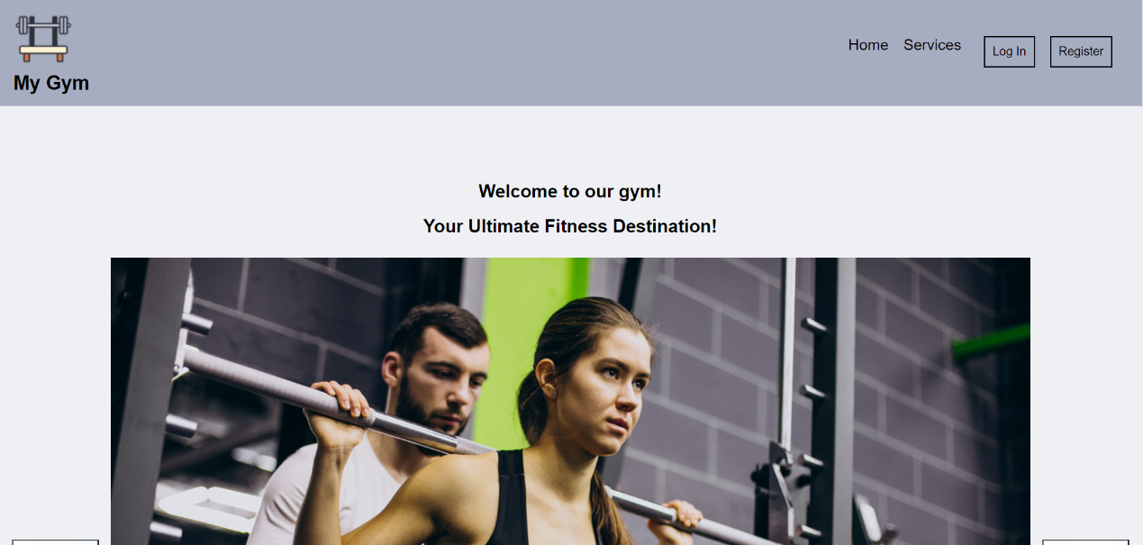

Εικόνα 1.1: Αρχική Σελίδα με εικόνες και μενού

**Εικόνα που περιέχει κείμενο, στιγμιότυπο οθόνης

Περιγραφή που δημιουργήθηκε αυτόματα**

Εικόνα 1.2: Μηνύματα πελατών και footer

**5.1.2** Home Services (URL: /homeServices)

Σε αυτή τη σελίδα μπορούν όλοι (εγγεγραμμένοι ή και μη) να δουν τις υπηρεσίες που προσφέρει το γυμναστήριο.

Εικόνα που περιέχει κείμενο, στιγμιότυπο οθόνης, ανθρώπινο πρόσωπο, τοποθεσία web

Περιγραφή που δημιουργήθηκε αυτόματα

Εικόνα 2: Υπηρεσίες γυμναστηρίου

**5.2** Login/Register

**5.2.** Login (URL: /login)

Στη σελίδα του login θα βρούμε την φόρμα που χρειάζεται να συμπληρώσουν οι εγγεγραμμένοι χρήστες και οι διαχειριστές ώστε να συνδεθούν στο σύστημα. Για τους μη εγγεγραμμένους υπάρχει κάτω από τη φόρμα ένα link που τους μεταφέρει στη φόρμα του register.

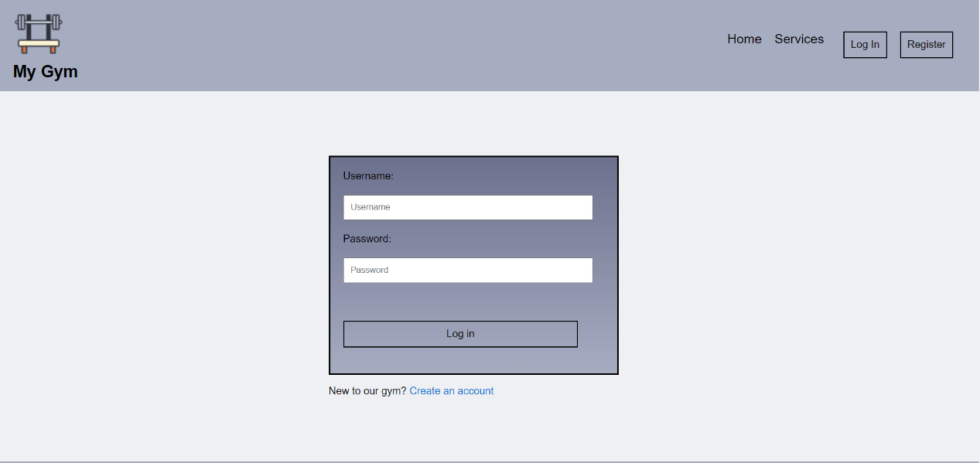

Εικόνα 3.1: Login για εγγεγραμμένους χρήστες και διαχειριστές

Για τους χρήστες οι οποίοι είναι ταυτόχρονα και διαχειριστές του συστήματος, τους δίνεται η επιλογή να συνδεθούν είτε ως χρήστες είτε ως διαχειριστές.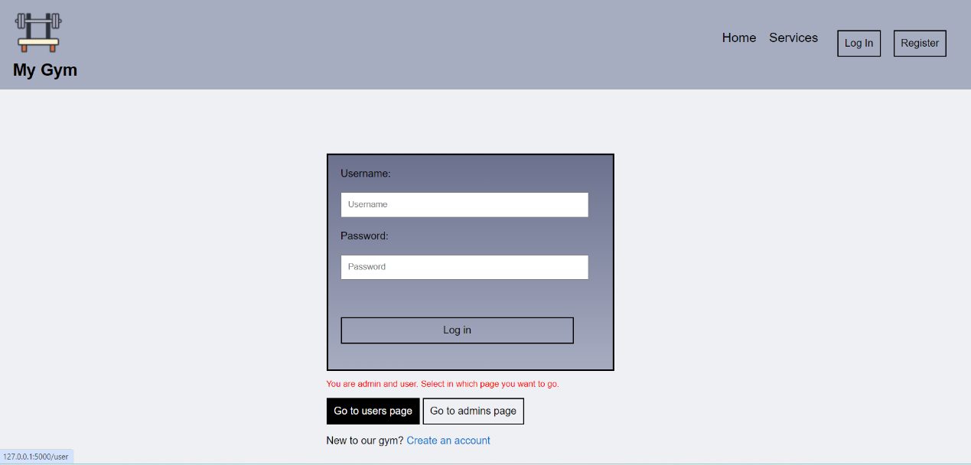

Εικόνα 3.2: Login για χρήστες που είναι ταυτόχρονα και διαχειριστές

**5.2.2** Register (URL: /register)

Στη σελίδα του register θα βρούμε τη φόρμα που πρέπει να συμπληρώσουν οι **μη** εγγεγραμμένοι χρήστες ώστε να κάνουν εγγραφή στο σύστημα.

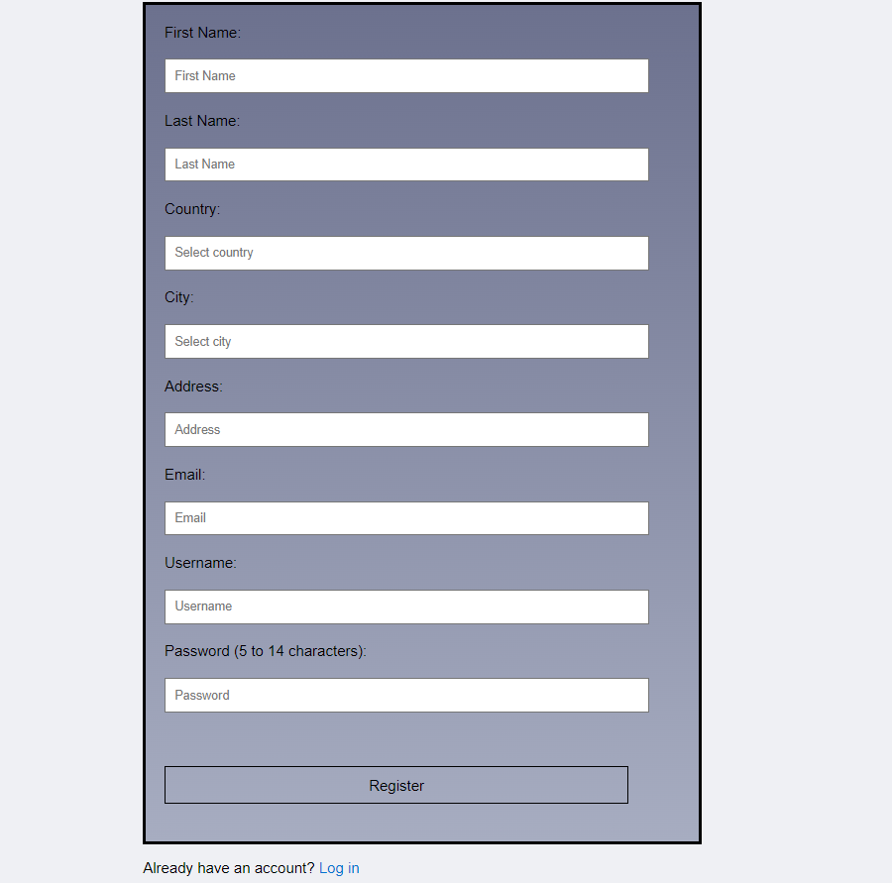

Εικόνα 4:Register για μη εγγεγραμμένους χρήστες

**5.3.** Gym User Panel

**5.3.1** Main User Page (URL: /user)

Μετά την επιτυχή σύνδεση του χρήστη στο σύστημα, μπορεί να δει την αρχική σελίδα με ένα μήνυμα καλωσορίσματος. Επίσης εκεί θα βρει όλες τις ενεργές του κρατήσεις μέχρι τη δεδομένη στιγμή και τις ανακοινώσεις. Τις ενεργές του κρατήσεις μπορεί αν θέλει να τις ακυρώσει πατώντας το κουμπί cancel από δίπλα. Η ακύρωση πρέπει να γίνει μέχρι και δύο ώρες πριν από την ώρα έναρξης της κράτησης, αλλιώς δεν είναι δυνατή.

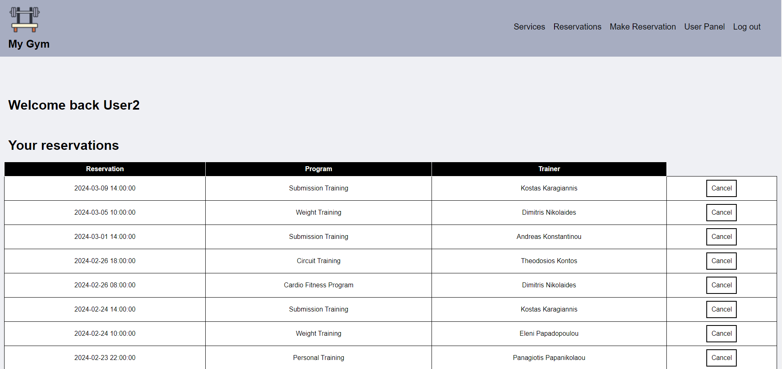

Εικόνα 5.1: Αρχική σελίδα χρήστη με ενεργές κρατήσεις

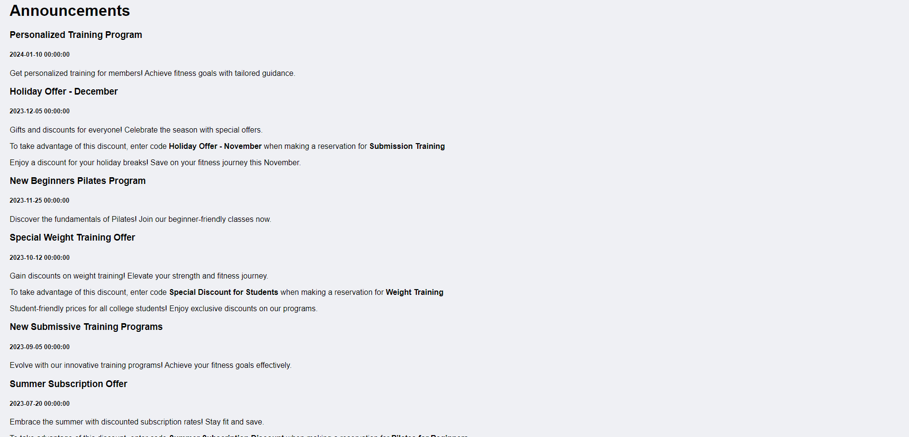

Εικόνα 5.2: Ανακοινώσεις και προσφορές

**5.3.2** User Services (URL: /userServices)

Στη σελίδα αυτή παρουσιάζεται το πρόγραμμα (ώρες), μία περιγραφή και η μέγιστη χωρητικότητα κάθε υπηρεσίας.

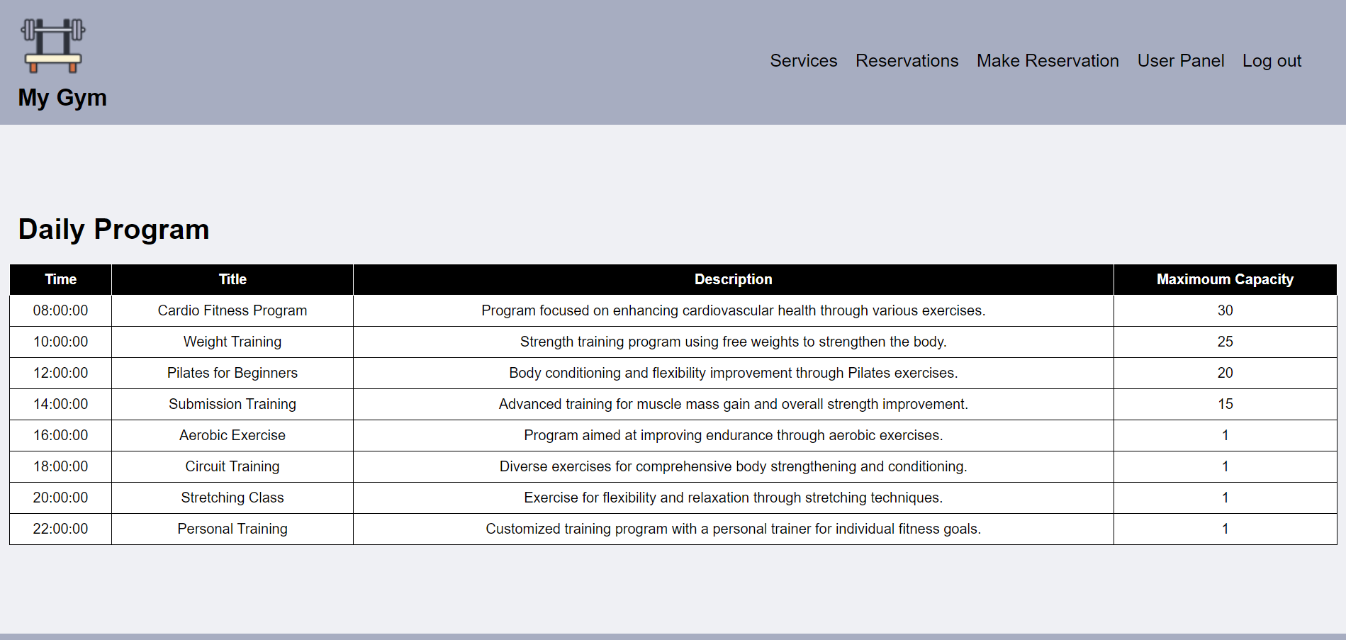

Εικόνα 6:Υπηρεσίες χρηστών

**5.3.3** Reservations (URL: /userReservations)

Στη σελίδα Reservations ο χρήστης μπορεί να δει το ιστορικό όλων των κρατήσεων που έχει κάνει (ακυρωμένες ή και μη) μέχρι εκείνη τη στιγμή.

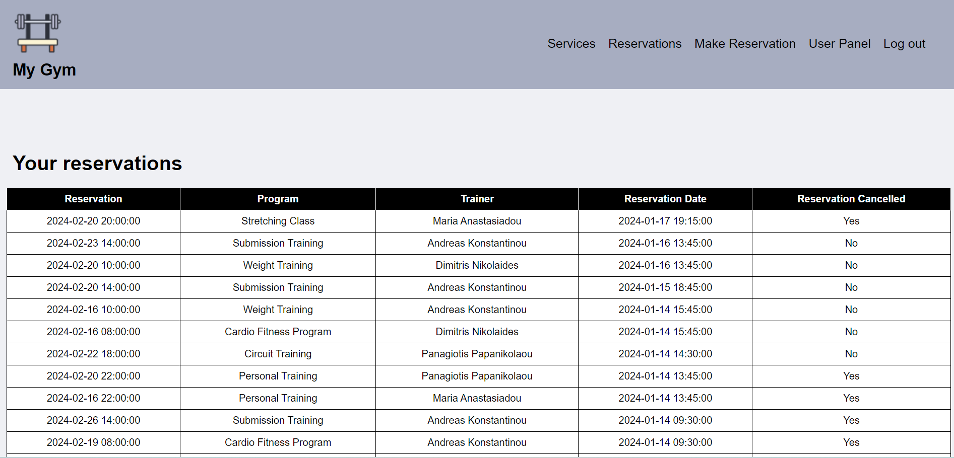

Εικόνα 7:Ιστορικό κρατήσεων χρήστη

**5.3.4** User Make Reservation (URL: /makeReservation)

Εδώ μπορεί ο χρήστης να επιλέξει την ημερομηνία που θέλει να κάνει κράτηση (by default επιλέγεται η ημερομηνία που έχει συνδεθεί εκείνη τη στιγμή). Έπειτα πατώντας το κουμπί Find availability μπορεί να δει τη διαθεσιμότητα που έχει το κάθε πρόγραμμα για την ημερομηνία που επέλεξε. Για να κάνει κράτηση θα πρέπει να μην έχει κάνει 2 ή περισσότερες φορές ακύρωση για κρατήσεις μέσα στην βδομάδα όπου θέλει να κάνει κράτηση. Αν η ημερομηνία που επιλέξει είναι Κυριακή δεν του εμφανίζει τίποτα διότι το γυμναστήριο είναι κλειστό τις Κυριακές.

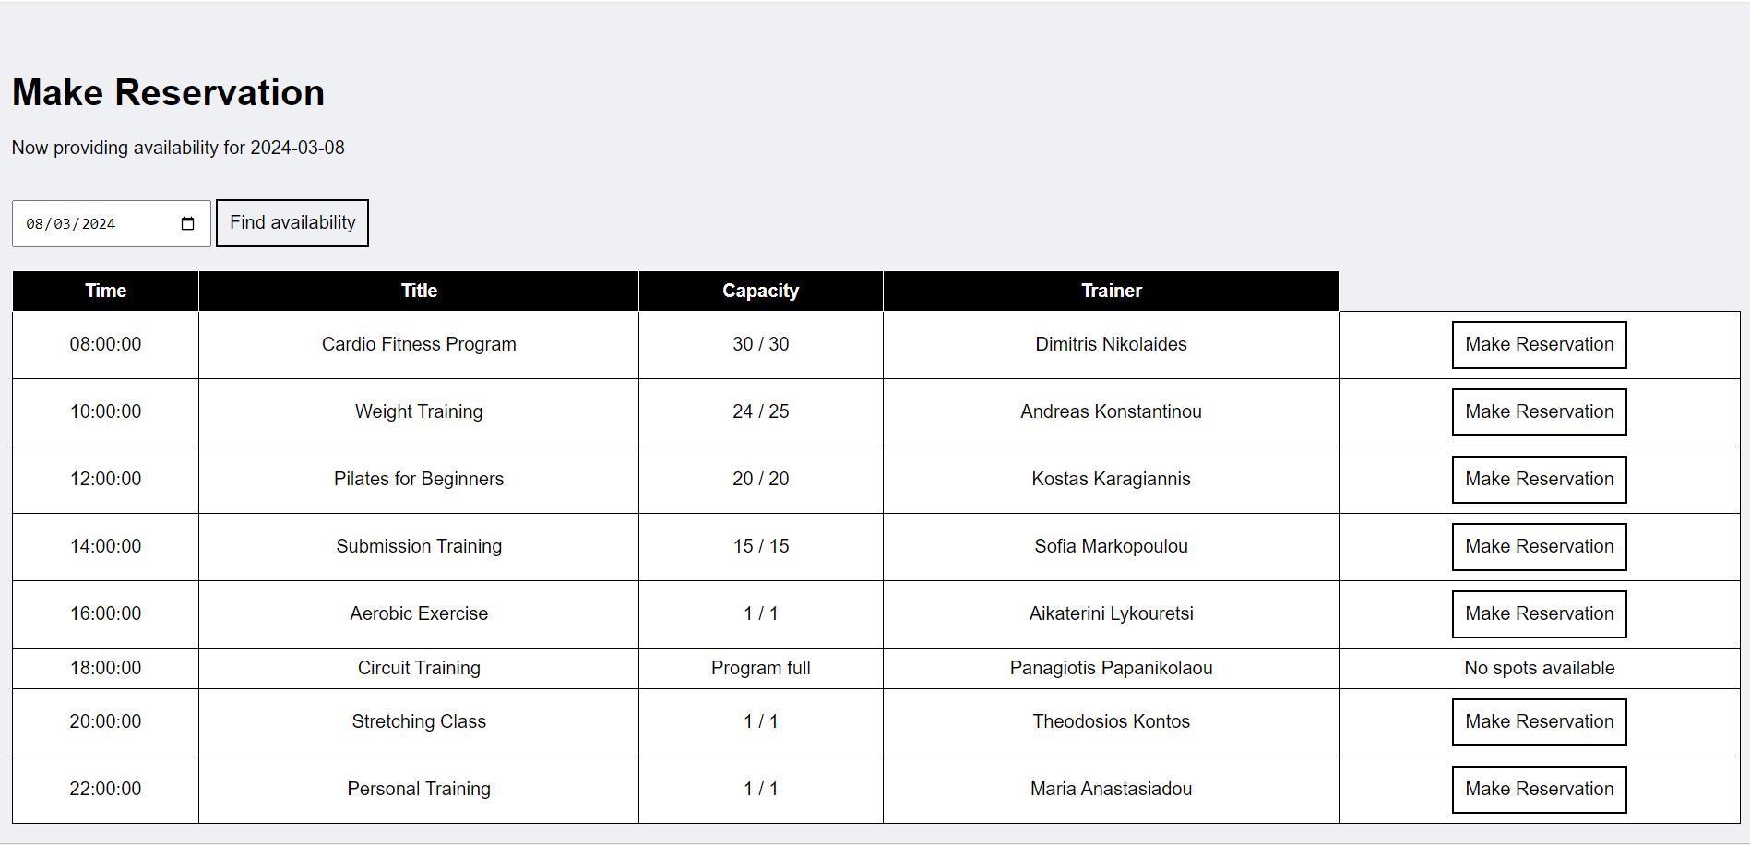

Εικόνα 8: Δημιουργία νέας κράτησης

**5.4** Gym Admin Panel

**5.4.1** Main Admin Page (URL: /main_admin)

Μετά την σύνδεση του στο σύστημα ως Διαχειριστής, ο χρήστης θα βρεθεί στην αρχική σελίδα του Admin Panel. Εκεί αφού τον καλωσορίσει το σύστημα έχει την επιλογή να προηγηθεί στις διάφορες σελίδες διαχείρισης του γυμναστήριου που αφορούν το πρόγραμμα για τα ομαδικά προγράμματα, τα προγράμματα που προσφέρονται, του γυμναστές, τους χρήστες και τα αιτήματα εγγραφής στο σύστημα.

Εικόνα 9:Αρχική σελίδα διαχειριστή

**5.4.1.1.1** Create Schedules Page (URL: /admin_schedule)

Σε αυτή τη σελίδα ο Διαχειριστής μπορεί να δημιουργήσει καινούργια Schedules. Για να το κάνει αυτό εισάγει τον μοναδικό κωδικό του schedule,την ημερομηνία, την ώρα και τον μοναδικό κωδικό του trainer. Τέλος πατάει “Create Schedule ” και εισάγεται η εγγραφή στο σύστημα.

Εικόνα 10:Δημιουργία schedule

**5.4.1.1.2** Show Schedules Page (URL: /admin_schedule) (βρίσκεται στην ίδια σελίδα με το Create Schedule)

Σε αυτή τη σελίδα ο Διαχειριστής μπορεί να δει μια λίστα με όλα τα schedules του συστήματος και τα στοιχεία τους (Ημερομηνία, schedule id, ώρα, και trainer id).

Επίσης σε αυτή τη σελίδα ο Διαχειριστής μπορεί να ανανεώσει τα στοιχεία ενός schedule. Για να το κάνει αυτό πληκτρολογεί τον μοναδικό κωδικό του schedule, επιλεγεί από την αναπτυσσόμενη λίστα το στοιχείο που θέλει να αλλάξει και συμπληρώνει την καινούργια πληροφορία. Τέλος πατάει “Update Schedule” και αποθηκεύει την αλλαγή στο σύστημα.

Υπάρχει και η επιλογή της διαγραφής ενός schedule,για να κάνει την διαγραφεί πληκτρολογεί τον μοναδικό κωδικό του schedule και πατάει “Delete Schedule”.

Εικόνα 11:Λίστα με όλα τα schedules

**5.4.1.2.1** Show Classes Page (URL: /admin_classes) (βρίσκεται στην ίδια σελίδα με το Add Class)

Σε αυτή τη σελίδα ο Διαχειριστής μπορεί να δει μια λίστα με όλα τα programs του συστήματος και τα στοιχεία τους (το program id,τον τίτλο, την περιγραφή και το max capacity).

Επίσης σε αυτή τη σελίδα ο Διαχειριστής μπορεί να ανανεώσει τα στοιχεία ενός program. Για να το κάνει αυτό πληκτρολογεί τον μοναδικό κωδικό του program., επιλεγεί από την αναπτυσσόμενη λίστα το στοιχείο που θέλει να αλλάξει και συμπληρώνει την καινούργια πληροφορία. Τέλος πατάει “Update Program” και αποθηκεύει την αλλαγή στο σύστημα.

Υπάρχει και η επιλογή της διαγραφής ενός program.,για να κάνει την διαγραφεί πληκτρολογεί τον μοναδικό κωδικό του schedule και πατάει “Delete Program”.

Εικόνα 12:Λίστα προγραμμάτων

**5.4.1.2.2** Add Program Page (URL: /admin_classes)

Σε αυτή τη σελίδα ο Διαχειριστής μπορεί να δημιουργήσει καινούργια Programs. Για να το κάνει αυτό εισάγει τον μοναδικό κωδικό του program,τον τίτλο, την περιγραφή και το max capacity .Τέλος πατάει “ Add Program” και εισάγεται η εγγραφή στο σύστημα.

Εικόνα 13:Δημιουργία νέου προγράμματος

**5.4.1.3.1** Show Trainers Page (URL: /admin_trainers)

Σε αυτή τη σελίδα ο Διαχειριστής μπορεί να δει μια λίστα με όλα τους trainers του συστήματος και τα στοιχεία τους (trainer id, title, description και max capacity).

Επίσης σε αυτή τη σελίδα ο Διαχειριστής μπορεί να ανανεώσει τα στοιχεία ενός trainer. Για να το κάνει αυτό πληκτρολογεί τον μοναδικό κωδικό του trainer, επιλεγεί από την αναπτυσσόμενη λίστα το στοιχείο που θέλει να αλλάξει και συμπληρώνει την καινούργια πληροφορία. Τέλος πατάει “Update Trainer” και αποθηκεύει την αλλαγή στο σύστημα.

Υπάρχει και η επιλογή της διαγραφής ενός trainer,για να κάνει την διαγραφεί πληκτρολογεί τον μοναδικό κωδικό του schedule και πατάει “Delete Trainer”.

Εικόνα 14:Λίστα γυμναστών

**5.4.1.3.2** Add Trainer Page (URL: /admin_trainers) (βρίσκεται στην ίδια σελίδα με το Show Trainers Page)

Σε αυτή τη σελίδα ο Διαχειριστής μπορεί να εισάγει καινούργιους Trainers. Για να το κάνει αυτό εισάγει τον μοναδικό κωδικό του trainer,το όνομα του,το επίθετο του και το email του. Τέλος πατάει “Add Trainer ” και εισάγεται η εγγραφή στο σύστημα.

Εικόνα 15:Εισαγωγή νέου γυμναστή

**5.4.1.4.1** Add Announcements Page (URL: /admin_announcement)

Σε αυτή τη σελίδα ο Διαχειριστής μπορεί να δημιουργήσει καινούργια Announcements. Για να το κάνει αυτό εισάγει τον μοναδικό κωδικό του admin και του announcement,τον τίτλο, την περιγραφή, την ημερομηνία και την ώρα . Τέλος πατάει “Add Announcement” και εισάγεται η εγγραφή στο σύστημα.

Εικόνα 16:Δημιουργία νέας ανακοίνωσης

**5.4.1.4.2** Show Announcements Page (URL: /admin_announcement)

Σε αυτή τη σελίδα ο Διαχειριστής μπορεί να δει μια λίστα με όλα τα announcements του συστήματος και τα στοιχεία τους (τον μοναδικό κωδικό του announcement,τον τίτλο, την περιγραφή, την ημερομηνία και την ώρα).

Επίσης σε αυτή τη σελίδα ο Διαχειριστής μπορεί να ανανεώσει τα στοιχεία ενός announcement. Για να το κάνει αυτό πληκτρολογεί τον μοναδικό κωδικό του announcement, επιλεγεί από την αναπτυσσόμενη λίστα το στοιχείο που θέλει να αλλάξει και συμπληρώνει την καινούργια πληροφορία. Τέλος πατάει “Update Announcement” και αποθηκεύει την αλλαγή στο σύστημα.

Υπάρχει και η επιλογή της διαγραφής ενός announcement,για να κάνει την διαγραφεί πληκτρολογεί τον μοναδικό κωδικό του announcement, και πατάει “Delete Announcement”.

Εικόνα 17:Λίστα ανακοινώσεων

**5.4.1.5.1** Add Discounts Page (URL: /admin_discount)

Σε αυτή τη σελίδα ο Διαχειριστής μπορεί να δημιουργήσει καινούργια Discounts. Για να το κάνει αυτό εισάγει τον μοναδικό κωδικό του program,του discount και του announcement,στη συνέχεια τον τίτλο και την περιγραφή. Τέλος πατάει “Add Discount” και εισάγεται η εγγραφή στο σύστημα.

Εικόνα 18:Δημιουργία νέας προσφοράς

**5.4.1.5.2** Show Discounts Page (URL: /admin_discounts)

Σε αυτή τη σελίδα ο Διαχειριστής μπορεί να δει μια λίστα με όλα τα Discounts του συστήματος και τα στοιχεία τους (τον μοναδικό κωδικό του discount, τον μοναδικό κωδικό του announcement, τον μοναδικό κωδικό του program,τον τίτλο, την περιγραφή).

Επίσης σε αυτή τη σελίδα ο Διαχειριστής μπορεί να ανανεώσει τα στοιχεία ενός discount. Για να το κάνει αυτό πληκτρολογεί τον μοναδικό κωδικό του discount, επιλεγεί από την αναπτυσσόμενη λίστα το στοιχείο που θέλει να αλλάξει και συμπληρώνει την καινούργια πληροφορία. Τέλος πατάει “Update Discount” και αποθηκεύει την αλλαγή στο σύστημα.

Υπάρχει και η επιλογή της διαγραφής ενός discount,για να κάνει την διαγραφεί πληκτρολογεί τον μοναδικό κωδικό του discount, και πατάει “Delete Discount”.

Εικόνα 19:Λίστα με προσφορές

**5.4.1.6** Users Main Page (URL: /main_users)

Ο Διαχειριστής εισερχόμενος στη σελίδα χρηστών βλέπει ένα μήνυμα καλωσορίσματος και βρίσκεται πλέον σε ένα καινούργιο μενού όπου μπορεί να επιλέξει ποια ενέργεια θέλει να πραγματοποιήσει: εμφάνιση λίστας χρηστών, ανανέωση στοιχείων χρήστη, διαγραφή χρήστη και αλλαγή ρόλου χρήστη.

Εικόνα 20:Αρχική σελίδα χρηστών

**5.4.1.6.1** Users List (URL: /users_list)

Σε αυτή τη σελίδα ο Διαχειριστής μπορεί να δει μια λίστα με όλους τους χρήστες του συστήματος και τα στοιχεία τους (όνομα, επώνυμο, χώρα, πόλη, διεύθυνση, email, κωδικό).

Εικόνα 21:Λίστα χρηστών

**5.4.1.6.2** Update User (URL: /update_user_info)

Σε αυτή τη σελίδα ο Διαχειριστής μπορεί να ανανεώσει τα στοιχεία ενός χρήστη. Για να το κάνει αυτό πληκτρολογεί τον μοναδικό κωδικό του χρήστη, επιλεγεί από την αναπτυσσόμενη λίστα το στοιχείο που θέλει να αλλάξει και συμπληρώνει την καινούργια πληροφορία. Τέλος πατάει “Update User” και αποθηκεύει την αλλαγή στο σύστημα.

Εικόνα 22: Ανανέωση στοιχείων χρήστη

**5.4.1.6.3** Delete User (URL: /delete_user)

Σε αυτή τη σελίδα ο Διαχειριστής μπορεί να διαγράψει έναν χρήστη από το σύστημα. Για να το κάνει αυτό πληκτρολογεί τον μοναδικό κωδικό του χρήστη και πατάει “Delete User” για να αποθηκεύσει την αλλαγή στο σύστημα.

Εικόνα 23:Διαγραφή χρήστη

**5.4.1.6.4** Change User Role (URL: /make_user_admin)

Σε αυτή τη σελίδα ο Διαχειριστής μπορεί να αλλάξει τον ρόλο ενός χρήστη, δηλαδή να του παραχωρήσει δικαιώματα διαχειριστή. Για να το κάνει αυτό πληκτρολογεί τον μοναδικό κωδικό του χρήστη και πατάει “Make User Admin” για να αποθηκεύσει την αλλαγή στο σύστημα.

Εικόνα 24:Αλλαγή ρόλου χρήστη

**5.4.1.7** Requests Main Page (URL: /main_requests)

Ο Διαχειριστής εισερχόμενος στη σελίδα αιτημάτων εγγραφής βλέπει ένα μήνυμα καλωσορίσματος και βρίσκεται πλέον σε ένα καινούργιο μενού όπου μπορεί να επιλέξει να προηγηθεί στην σελίδα των εκκρεμών αιτημάτων.

Εικόνα 25:Αρχική σελίδα αιτημάτων εγγραφής

**5.4.1.7.1** Pending Requests (URL: pending_requests)

Σε αυτή τη σελίδα ο Διαχειριστής μπορεί να δει μια λίστα με όλα τα εκκρεμή αιτήματα και τα στοιχεία τους και να πατήσει το κουμπί “Approve” αν θέλει να τα εγκρίνει ή “Reject” αν θέλει να τα απορρίψει.

Εικόνα 26:Λίστα εκκρεμών αιτημάτων